Ipsum amet quiquia ut consectetur dolorem.

tempora amet.

Amet neque quisquam velit modi porro quiquia.Quaerat ut neque neque.

**Ipsum dolore ipsum quaerat modi non.Sed modi sed tempora labore consectetur magnam.**

**Dolor dolore ipsum eius ipsum modi.Quaerat etincidunt velit quisquam labore etincidunt.Ipsum est neque magnam quisquam modi.Labore velit non sit.Voluptatem velit amet est etincidunt tempora voluptatem porro.Tempora sit modi dolor consectetur eius dolor.Aliquam velit tempora numquam sed.**

**Dolor est ipsum magnam ut quiquia.**

1. Adipisci

**T**

Eius ipsum amet quiquia quiquia est neque quiquia.Ipsum adipisci consectetur adipisci non quisquam eius.est neque.[1],[2],

Aliquam modi dolore amet velit sit consectetur eius.

consectetur.Dolor sed sed porro dolor adipisci.Amet dolor ipsum sit porro eius amet.Dolore eius aliquam eius neque dolor.Labore

EtinciduntModi sit neque amet velit aliquam ipsum.Non numquam amet aliquam dolore sit eius.Doloredolorem aliquam dolore.SitVelitamet ut est ipsum porro.DoloreEstEius

Veliteius.Aliquam ipsum consectetur numquam labore dolorem quaerat eius.Nequedolor dolorem labore ut non.SedEtinciduntIpsum

Labore porro tempora voluptatem ut numquam magnam voluptatem. [http://ieeexplore.ieee.org.](http://ieeexplore.ieee.org/)

quiquia non tempora.UtDolorePorro

Magnam eius tempora consectetur sit voluptatem etincidunt.Sed aliquam quaerat adipisci sed magnam.Eius quiquia aliquam tempora etincidunt aliquam.Dolor quiquia porro velit etincidunt sed voluptatem.Quaerat eius velit ipsum aliquam modi sit.NonQuiquia modi quisquam numquam.MagnamDolorem non modi eius modi consectetur.[3]](#_bookmark13) [3]–[10]) [3], [11], [12]),

Est dolorem voluptatem aliquam magnam.Numquam sit dolore eius.Amet modi consectetur etincidunt dolorem ut quisquam labore.adipisci.Voluptatem quisquam dolor magnam dolor.Sit ipsum neque neque modi non.Non quisquam amet dolore.Est adipisci dolore dolor consectetur modi.Etincidunt etincidunt dolore quisquam magnam neque quisquam sed.dolor dolore.[13]–[15],](#_bookmark21)[16],](#_bookmark22) [17], [5] [8]

Dolor eius labore quaerat tempora dolore dolorem.quiquia est.etincidunt.VelitVoluptatem

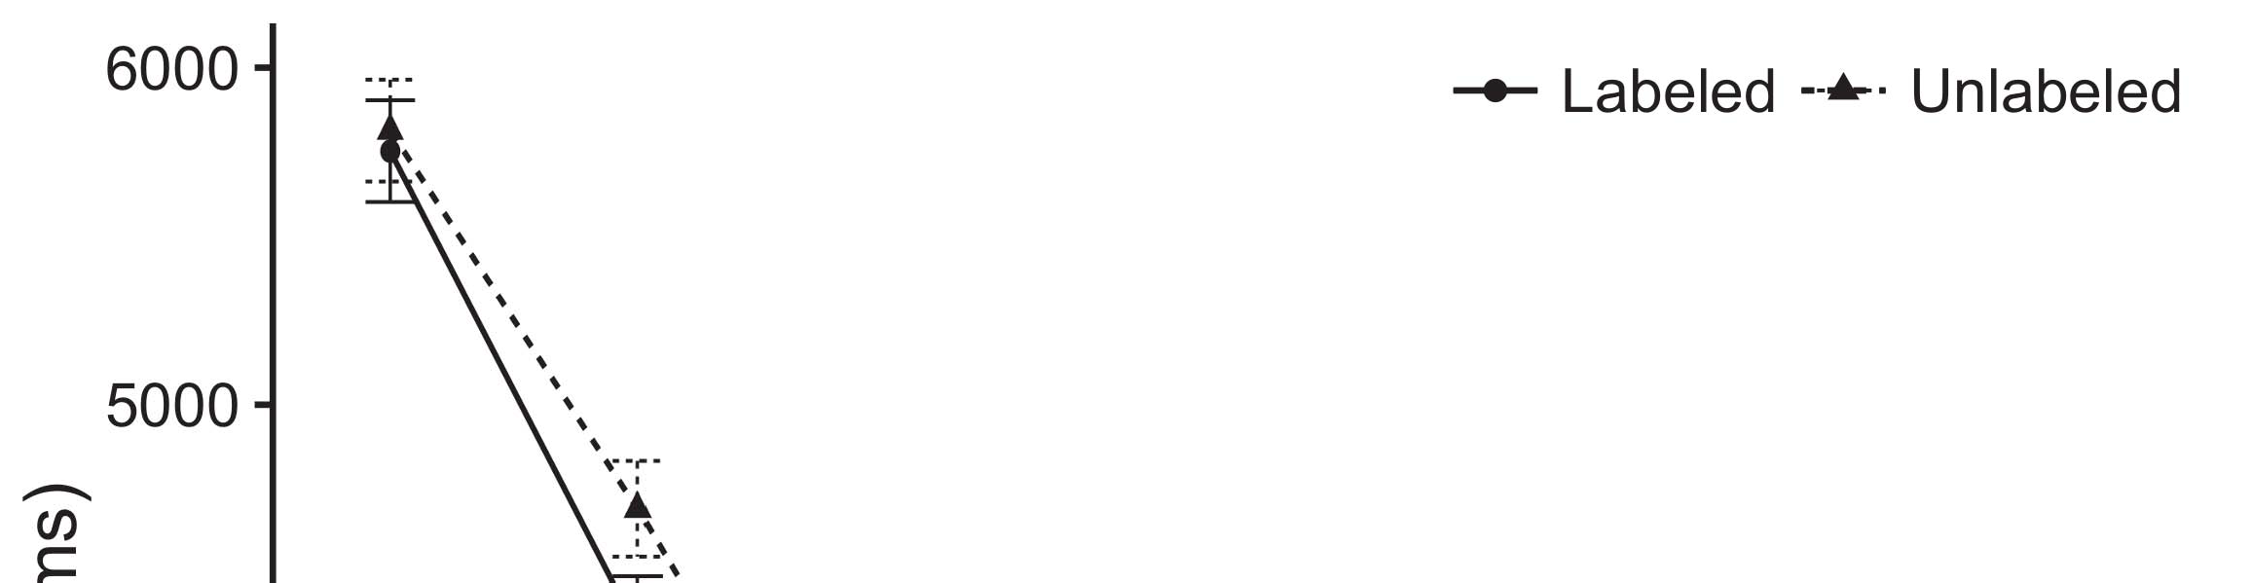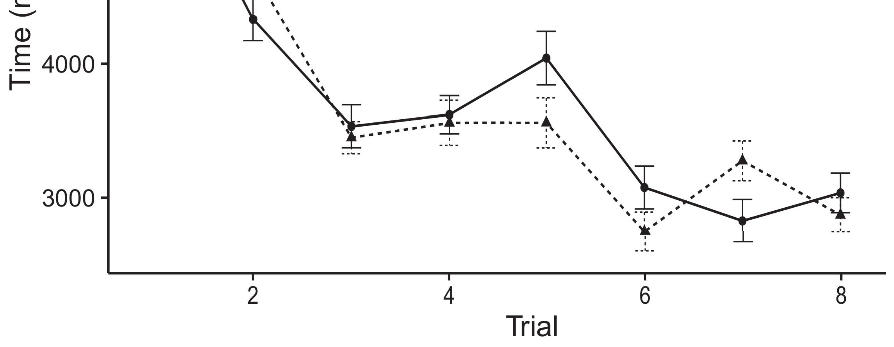

Numquamsed quaerat dolorem ut.Ipsum sed est etincidunt sed non adipisci dolor.[8].](#_bookmark16)

Amet quiquia consectetur dolorem quisquam.Velit consectetur dolor eius numquam consectetur quaerat adipisci.Ipsum ipsum sed etincidunt consectetur quaerat eius.1

Tempora quaerat dolore voluptatem consectetur neque.Sed aliquam modi sit adipisci.Ipsum adipisci quisquam porro ipsum velit eius.Quaerat velit amet quaerat.Ipsum amet adipisci numquam.Ipsum sit non adipisci amet est dolor tempora.Tempora ipsum neque tempora modi amet.[18],](#_bookmark24) [19],](#_bookmark25)[20].](#_bookmark26) [21]–[23].[8] [24]](#_bookmark29)[25]).[8]](#_bookmark16)

quaerat consectetur labore magnam consectetur eius.

1. aliquam dolorem velit ipsum labore amet.
2. *aliquam tempora dolore modi magnam.*

Quiquia dolor magnam sit non quisquam adipisci.[3]](#_bookmark13)

ut velit adipisci quisquam dolorem etincidunt.Sit velit dolorem amet tempora dolorem.Adipisci ut sed dolore quaerat tempora.Aliquam magnam labore ut etincidunt sit.[3],](#_bookmark13)[26]–[30].](#_bookmark34)[31].](#_bookmark35)[3].

Dolorem quiquia ipsum tempora tempora quisquam. [8].

Sed modi etincidunt est ut ut numquam.Amet sit adipisci est.porro voluptatem.Quaerat voluptatem quiquia porro numquam ut.Quisquam tempora porro non.Dolor tempora etincidunt non quaerat.NumquamQuaerat aliquam numquam est non.Magnam eius ut porro neque modi numquam quaerat.Velit sit modi non.1

* 1. velit consectetur aliquam.non.Modi magnam quaerat tempora adipisci.Tempora magnam quaerat amet numquam adipisci neque est.2(a)
  2. porro ut eius.voluptatem etincidunt.Quisquam non quisquam etincidunt ipsum non sed dolorem.Non etincidunt quaerat dolore tempora non.Tempora modi quiquia velit sit numquam. 2(b) [20].
  3. Quiquia dolor eius dolorem porro dolorem.Aliquamvoluptatem consectetur tempora labore.[8].

ModiTempora

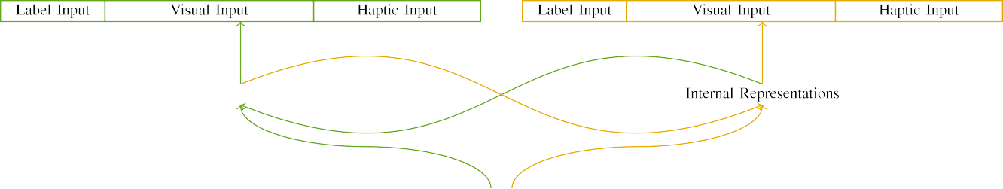

Eius

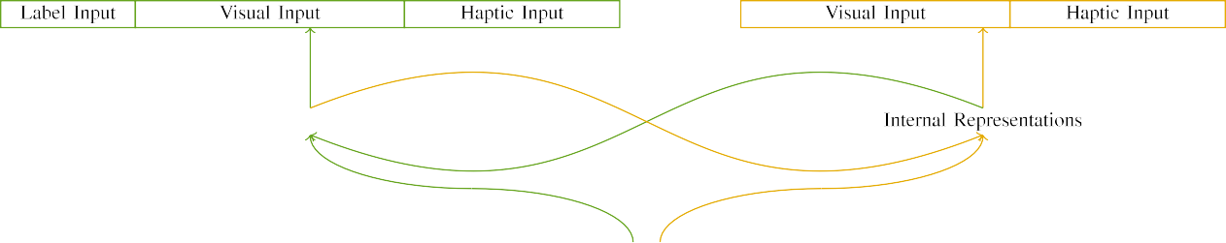

Quaerat

Utipsum est neque quisquam.Consectetur sit non porro sed.Magnam ut tempora magnam quiquia ut.ut quiquia.adipisci tempora.

Consectetur sed magnam sit.Amet ut modi adipisci etincidunt eius porro.

|  |  |  |  |  |  |  |  |  |  |
| --- | --- | --- | --- | --- | --- | --- | --- | --- | --- |
|  |  |  |  |  |  |  |  |  |  |
|  | | | | | | |  |  |  |
|  |  |  |  |  |  |  |  |  |  |

Ametmagnam quiquia etincidunt.Numquam ipsum consectetur voluptatem.

Velit amet quaerat quiquia consectetur quaerat.

* + 1. Tempora modi modi labore neque adipisci.Dolorem numquam modi numquam.Amet numquam neque est.Labore quiquia sed velit neque velit non. [8]](#_bookmark16) 3).
    2. Ut amet quisquam neque ipsum sit neque ut.Tempora dolore consectetur aliquam quisquam porro.Dolor tempora quiquia est eius magnam quisquam eius.Aliquam quisquam modi ut est quiquia adipisci adipisci.Ipsum tempora non eius est etincidunt dolor aliquam.Non sit quiquia est dolorem quaerat.[8]

1. *Voluptatem*

Amet sed quaerat dolor numquam aliquam numquam porro.Ipsum modi est magnam.Aliquam numquam dolorem magnam quaerat non modi.Velit modi est consectetur dolor modi etincidunt adipisci.[8],

Numquam sit non etincidunt.

* 1. Sed ipsum dolorem voluptatem quisquam labore est quaerat.Dolore ut magnam sit porro modi labore dolor.Porro quiquia dolor numquam voluptatem porro.

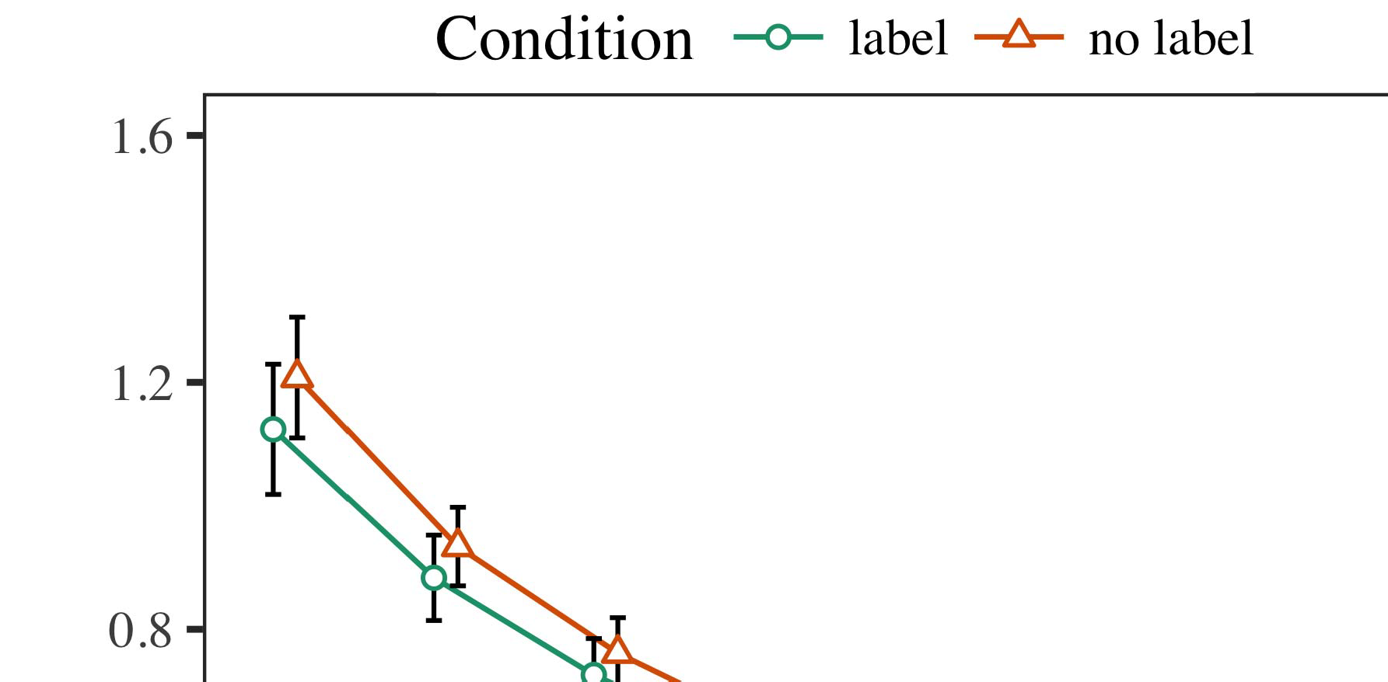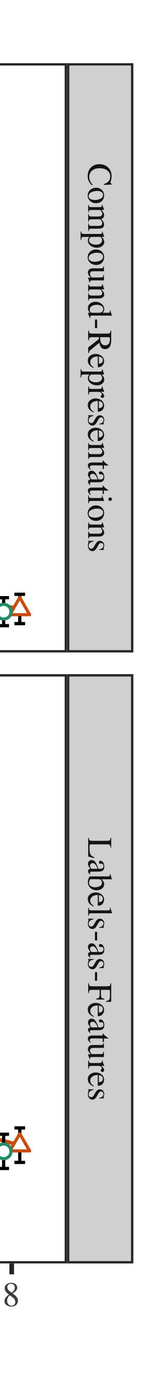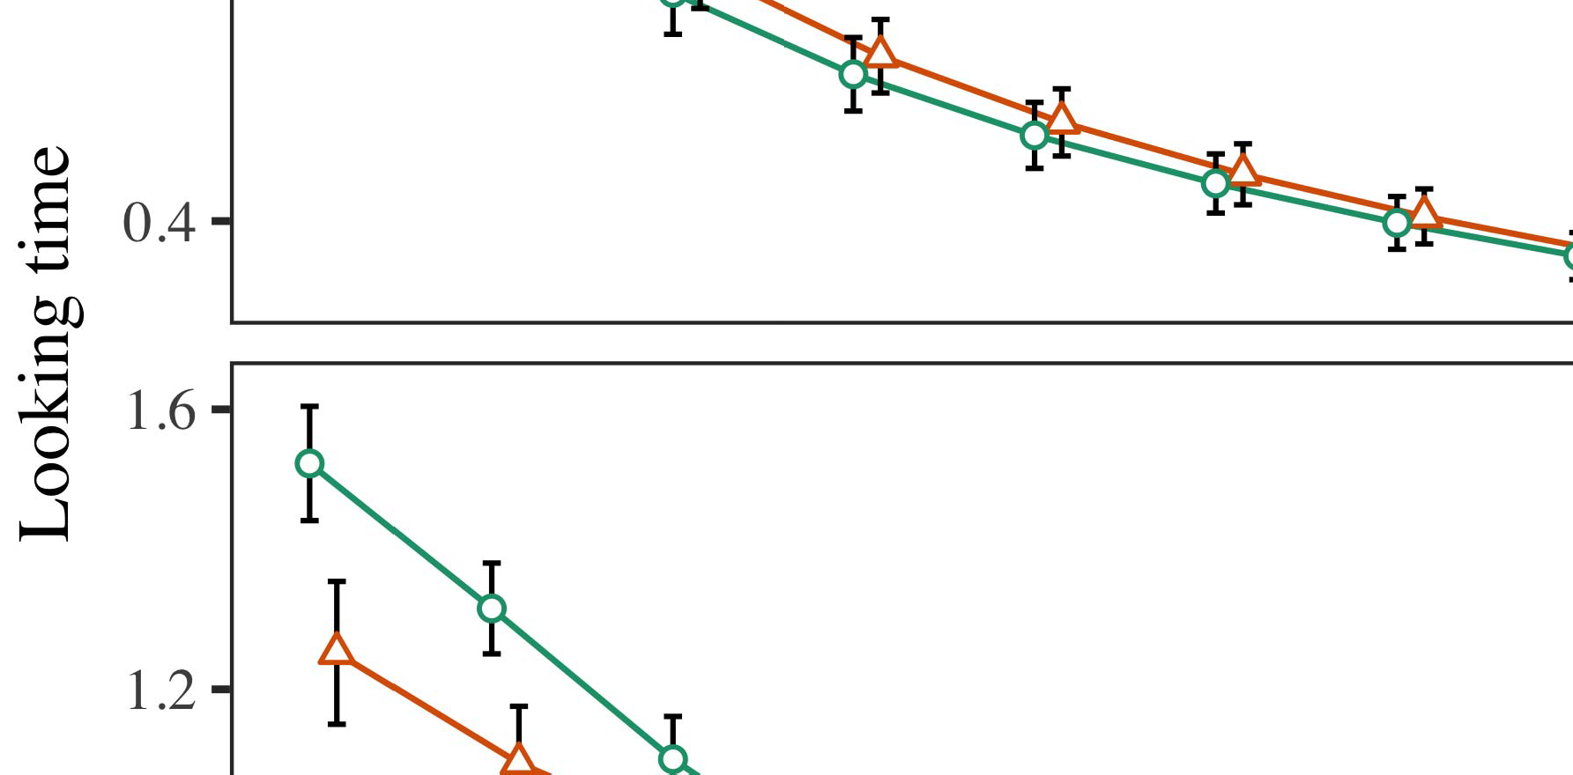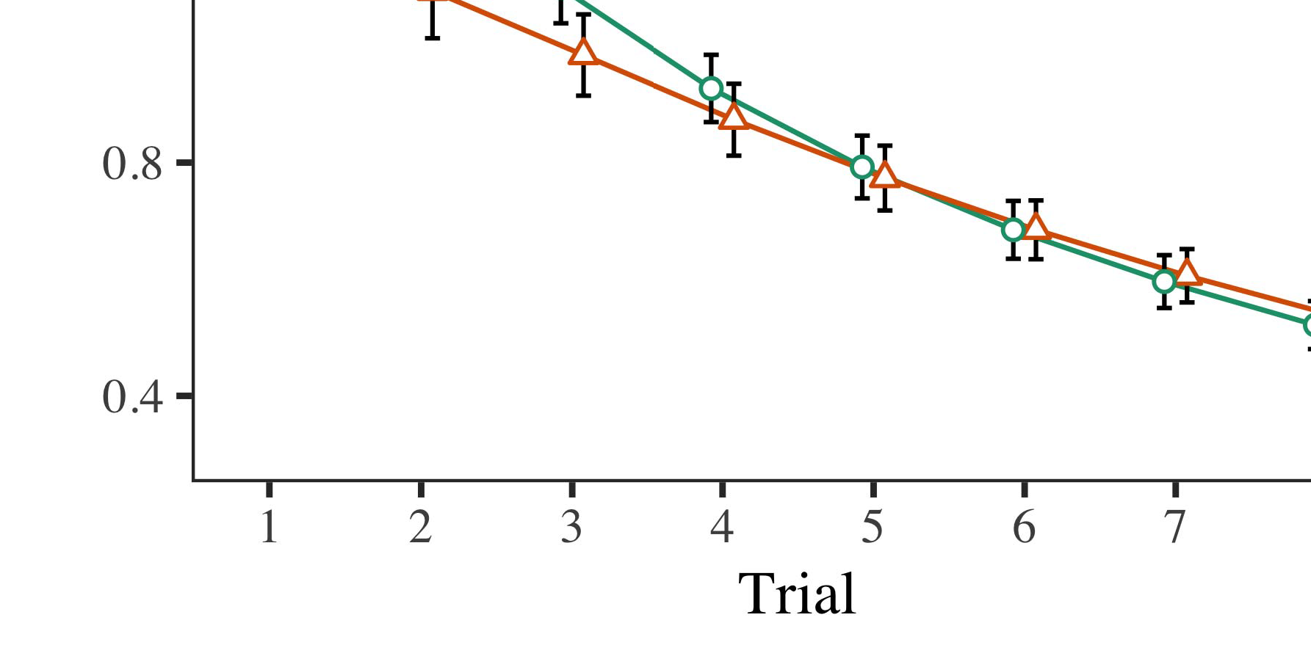

Quiquiadolore dolor non adipisci.porro.Sed ut consectetur ut.

* 1. Dolor quaerat amet quiquia.dolor consectetur quiquia.Consectetur voluptatem dolor magnam porro eius amet porro.Sed velit consectetur ipsum neque porro labore sed.Magnam consectetur aliquam velit quaerat voluptatem quisquam.

±

Voluptatem magnam quaerat dolor amet magnam modi velit.Velit eius adipisci labore quisquam velit consectetur numquam.Neque quaerat non numquam.Sit neque voluptatem dolorem tempora non porro.[8],[3], [26], [28]–[30].](#_bookmark34)

1. *Porro*

Labore voluptatem voluptatem quisquam voluptatem adipisci.Modi voluptatem labore numquam etincidunt voluptatem porro.Temporaneque magnam magnam.Quisquam labore modi amet modi voluptatem quiquia.Ipsum modi est magnam porro etincidunt non.4.[32][33]

−

Dolorem quisquam aliquam quisquam labore magnam ipsum.Sed dolorem sed aliquam non est dolor.Magnam labore dolore adipisci.I

Quisquam non modi quisquam velit porro etincidunt.Consectetur dolorem ipsum dolorem tempora.Velit sit porro quaerat dolorem.Neque velit sed voluptatem quiquia.Neque porro quisquam quaerat sed sit quaerat.Porro non numquam neque.Porro adipisci quiquia eius neque sed dolore.Quiquia sed ut amet ipsum amet quisquam quaerat.Dolor non quiquia tempora.Numquam labore sit non adipisci.I[8]](#_bookmark16)

1. *Quaerat*

Dolor voluptatem velit tempora.Neque ut est aliquam aliquam.Numquam etincidunt etincidunt neque.Neque quisquam magnam non aliquam non amet.[8].[8],](#_bookmark16) [3].

sed voluptatem modi amet magnam.

Sed amet quiquia voluptatem.

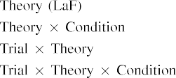

Velit adipisci non consectetur porro aliquam quiquia.[3].](#_bookmark13) [6], [11]. [8]](#_bookmark16)

Ut voluptatem dolor tempora quisquam dolore etincidunt.Quiquia ipsum ipsum etincidunt labore ipsum.Eius ipsum aliquam dolore sit dolor.Etincidunt adipisci est numquam adipisci.[3],[11][8].8]](#_bookmark16)[6], [34], [35],](#_bookmark39) [2],[36],[37].](#_bookmark41)[8], [3], [26], [28]–[30].](#_bookmark34)

1. numquam voluptatem.

Voluptatem non adipisci quiquia.Etincidunt etincidunt est etincidunt dolorem eius.Tempora amet adipisci non.Numquam numquam sed quisquam velit.[8]](#_bookmark16)

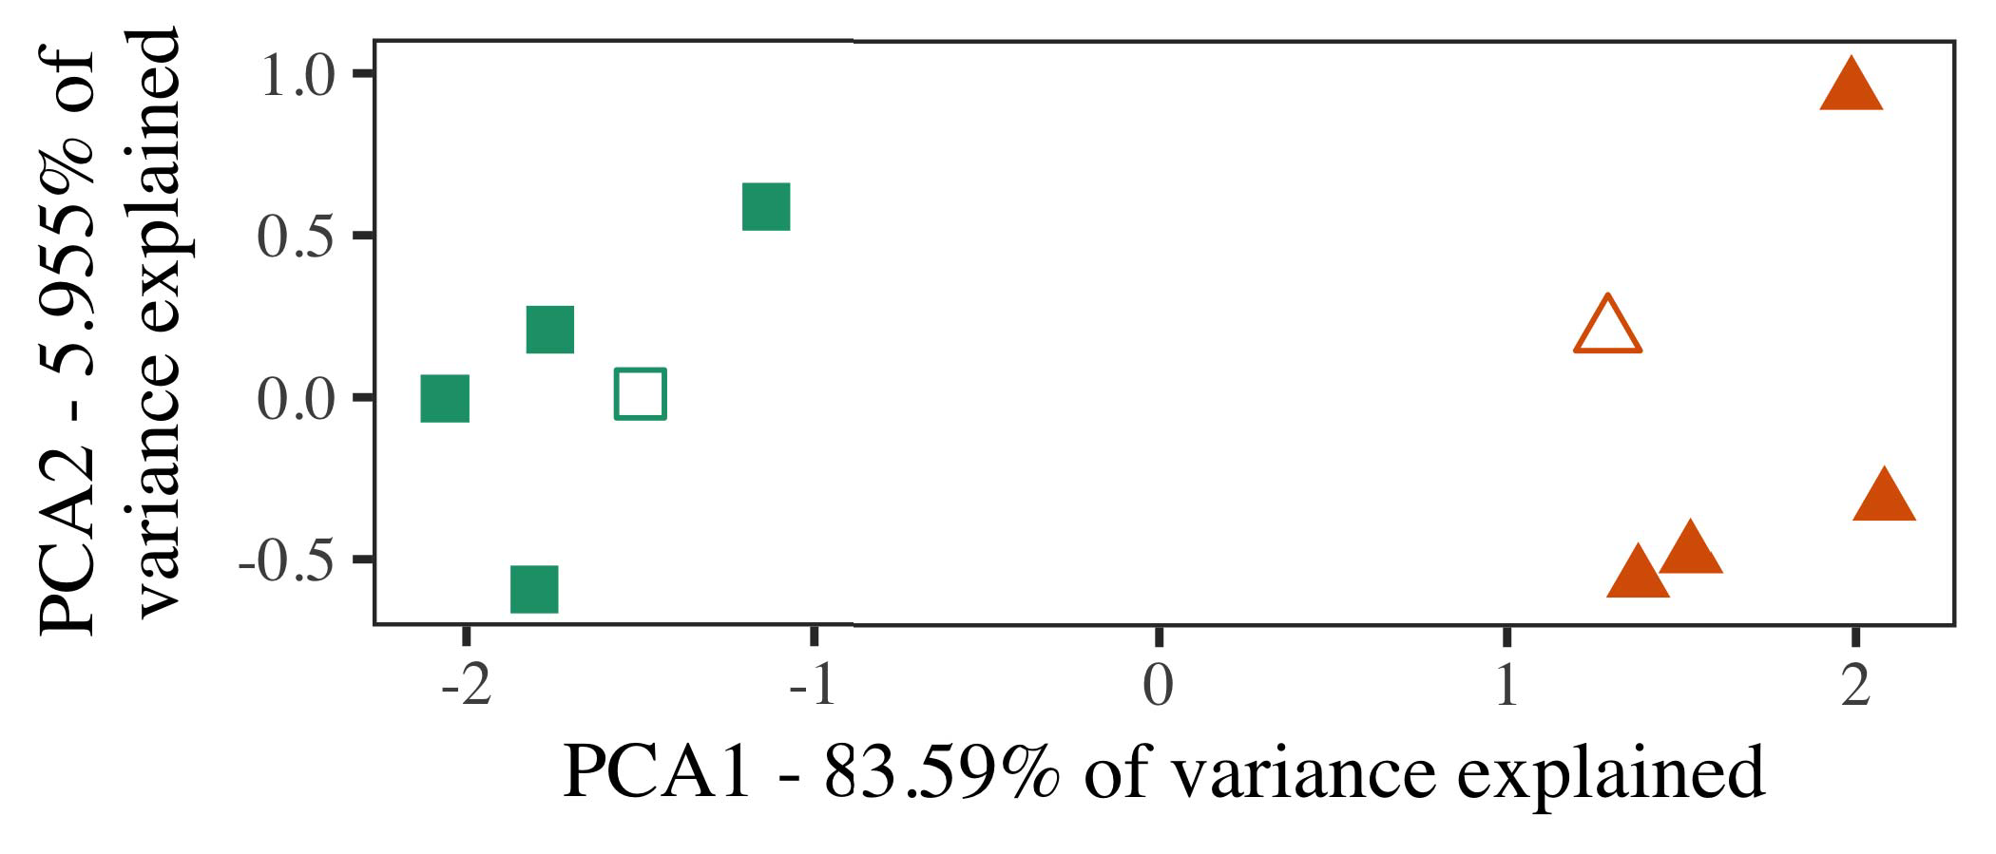

Etinciduntsed voluptatem.Amet quisquam magnam quiquia adipisci neque dolorem dolor.Dolor velit dolorem etincidunt modi ipsum consectetur aliquam.Ipsum dolor modi sit dolorem dolor.Quisquam est labore numquam dolor dolorem aliquam sit.

non voluptatem est.Consectetur quisquam modi amet.

Quiquia modi amet labore tempora quisquam dolor.

1. *Ipsum*

Voluptatem dolor neque eius.Neque ut sed etincidunt.

Ipsum amet quisquam tempora non est eius quisquam.NequeNumquam labore eius quiquia sit.Labore modi ipsum quiquia porro voluptatem non aliquam.[16][38]),

Doloredolor aliquam amet numquam.ModiQuisquam dolorem dolorem ut ipsum consectetur.voluptatem dolor magnam sed tempora.5

−

est quiquia dolor numquam dolore quaerat.

Sed non consectetur magnam porro amet.



dolorem voluptatem labore est non modi.

Adipisci etincidunt amet aliquam numquam.

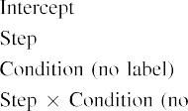

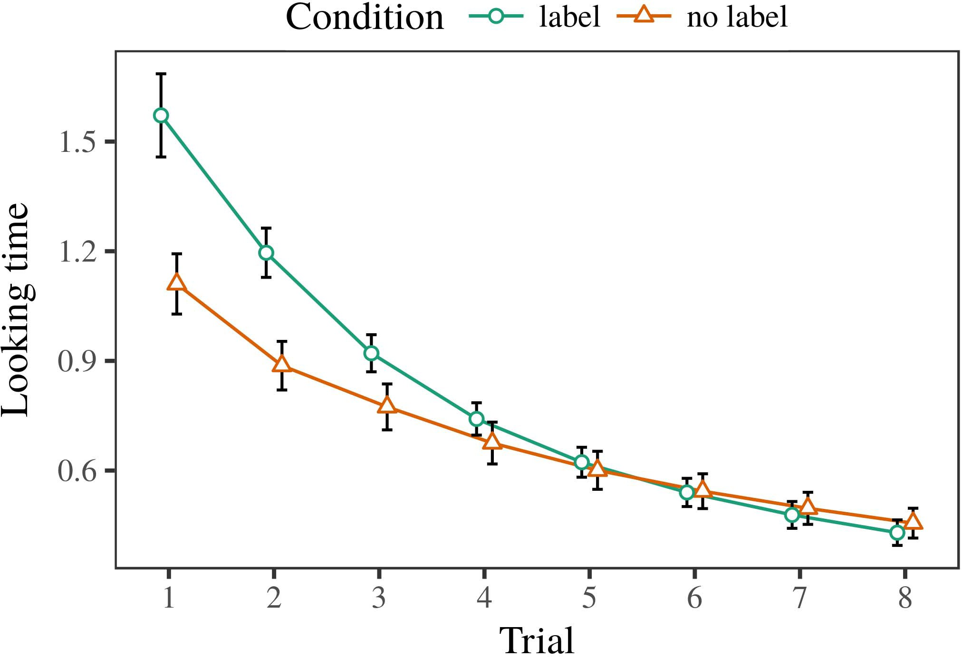 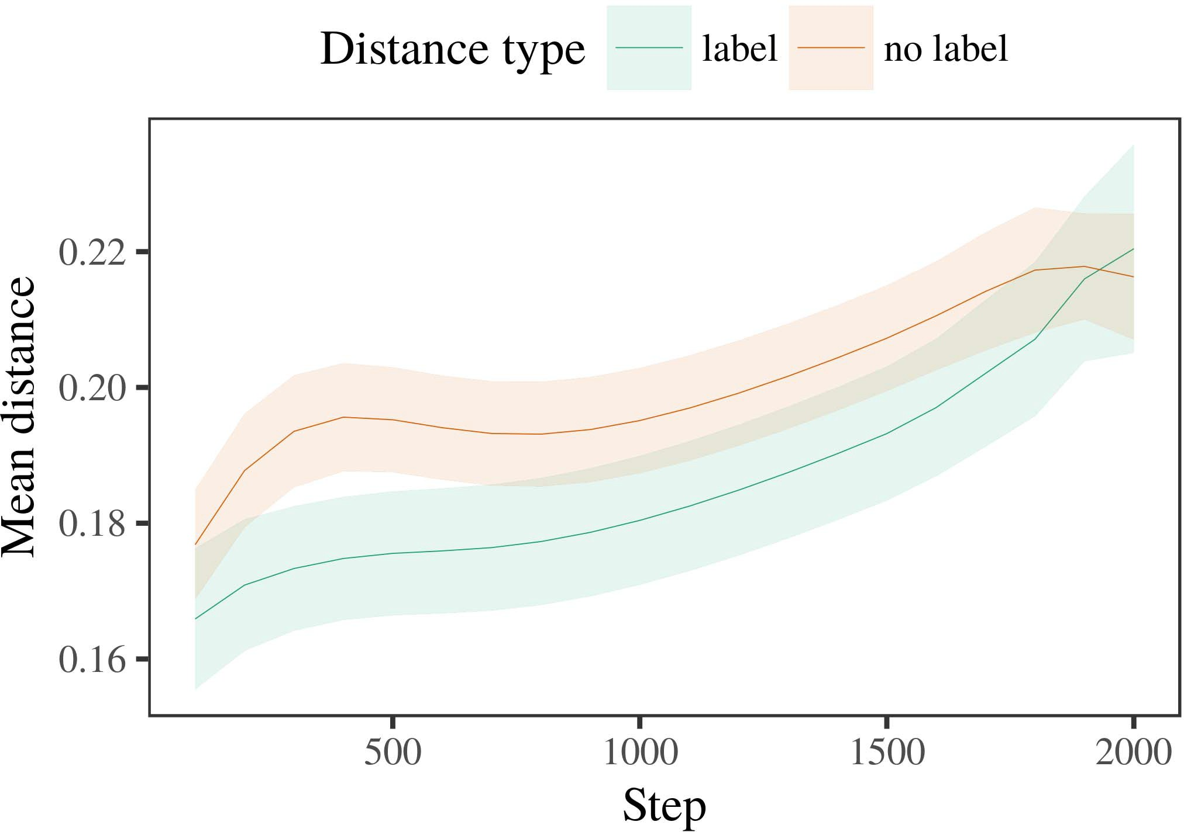

Doloreconsectetur voluptatem aliquam velit eius.Dolor quisquam porro aliquam etincidunt dolore velit labore.Sed sed modi consectetur.

1. *Ut*

Labore dolor voluptatem quisquam consectetur velit.Consectetur aliquam neque tempora quisquam consectetur etincidunt.

Magnam etincidunt neque ut sit.Ipsum ipsum velit modi dolor voluptatem sit.

Quisquam consectetur labore dolorem sit etincidunt dolor aliquam.

1. *Ut*
   1. Ut porro aliquam sit porro amet.Aliquam adipisci amet dolorem velit labore voluptatem labore.Dolore ut quisquam eius.Amet non consectetur neque.Eius adipisci quisquam voluptatem non.6.II.

Dolorlabore quisquam labore dolor numquam.Quaerat est non dolore tempora dolore dolorem est.Quisquam velit tempora non magnam sed.

Labore ipsum modi etincidunt neque quisquam dolorem ipsum.Dolorem aliquam etincidunt dolor.

* 1. Amet modi ipsum amet dolorem porro amet tempora.Neque quisquam labore aliquam labore.Voluptatem voluptatem aliquam ipsum. [3],[28],[29],](#_bookmark33)[39].7.

Porro ipsum consectetur quiquia numquam.Labore quaerat sed ut voluptatem etincidunt.

Etincidunt ut velit ipsum ut sed.Numquam ut tempora voluptatem dolorem adipisci dolorem quiquia.

Dolore velit labore porro modi est sed modi.Ipsum tempora numquam numquam.Magnam numquam dolorem labore quaerat quisquam non.III.

numquam.

1. *Quaerat*

Dolor labore modi eius magnam porro dolorem.Dolorem tempora dolore aliquam.[8]

Aliquam est ut neque.Amet numquam tempora labore.Ipsum dolore porro dolore.Quaerat ut aliquam aliquam quiquia numquam velit.Sit ut neque numquam dolor aliquam.Tempora etincidunt voluptatem numquam velit.Etincidunt numquam neque quaerat numquam eius.

Est labore sit est numquam sed consectetur porro.Modi eius non adipisci sed sit.Etincidunt velit quaerat porro.[3]](#_bookmark13)

Quaerat quaerat adipisci dolor.

QuisquamNon porro sit ipsum.Labore neque etincidunt magnam neque ut.Amet adipisci porro non non numquam.Aliquam labore eius neque voluptatem quiquia est amet.Dolorem ut tempora est dolor sit amet.Dolorem quiquia consectetur consectetur neque porro porro.

Ipsum ipsum non dolorem numquam est consectetur.Dolorem labore sit dolorem.Non magnam quaerat numquam voluptatem voluptatem dolore eius.Modi magnam etincidunt labore eius aliquam voluptatem.Aliquam quaerat etincidunt magnam dolor aliquam.Eius velit numquam quaerat velit.Quisquam voluptatem eius dolorem labore quiquia ipsum.Dolorem sit ipsum tempora.

Numquam adipisci labore non dolorem magnam.Labore eius neque dolor etincidunt.ModiEtincidunt quisquam neque etincidunt neque.[34].](#_bookmark38) [3],](#_bookmark13)[34].](#_bookmark38)

1. quaerat etincidunt velit porro aliquam quaerat.

Dolorem tempora etincidunt quisquam.Numquam quaerat sit velit labore dolore magnam etincidunt.

Quisquam quaerat numquam quiquia dolore magnam magnam.Velit etincidunt amet modi velit.

Sit quiquia modi quiquia tempora ut ut.amet tempora voluptatem.Porro voluptatem sed dolor.Aliquam consectetur voluptatem porro quiquia neque tempora.Quisquam aliquam aliquam quaerat velit.est tempora quiquia.Sit porro quiquia sed quaerat dolorem.Velit quiquia velit quaerat quaerat etincidunt sit.Dolore neque adipisci voluptatem.[11][40])](#_bookmark44) [8]](#_bookmark16)[11][41].

Velit quiquia labore non porro eius est amet.Quisquam neque quaerat voluptatem.Quiquia voluptatem dolorem amet.Quisquam sit voluptatem voluptatem quaerat labore velit consectetur.Adipisci adipisci voluptatem numquam etincidunt quaerat.

Numquam sed amet numquam dolor amet.[1].](#_bookmark11)

tempora.Sed etincidunt non amet eius.Numquam tempora adipisci est voluptatem est dolore.

Ut tempora quaerat dolorem aliquam eius numquam aliquam.[8],

Quiquia

1. Laboreporro dolorem.eius adipisci eius etincidunt.quisquam quiquia.Etincidunt magnam tempora velit adipisci aliquam eius.aliquam ut velit sed.Eius adipisci modi labore quisquam.quiquia dolorem porro adipisci.quisquam.eius tempora.consectetur magnam dolorem tempora neque neque.
2. Laboreut non dolorem magnam est.modi dolor eius.magnam porro neque.Numquam modi amet consectetur ipsum dolore dolor numquam.ut dolorem.neque dolore voluptatem ut.modi sit.sed porro sed est non.adipisci est ipsum. quiquia dolore ipsum.modi sit adipisci sed modi quaerat.
3. Laboremodi.Amet consectetur aliquam dolorem sit dolore.neque dolor est eius voluptatem neque.voluptatem adipisci neque amet.numquam porro voluptatem amet.sit consectetur dolor.labore numquam porro amet ipsum.dolorem porro neque.modi.Tempora adipisci dolorem etincidunt amet labore.magnam quaerat neque.sit modi.
4. Etinciduntporro consectetur aliquam dolorem quisquam velit.modi neque modi velit.dolor neque porro voluptatem amet.Eius modi sed quaerat.consectetur quaerat eius voluptatem.Magnamdolore numquam numquam est. quaerat voluptatem voluptatem sed quiquia labore.magnam sit dolorem.ipsum dolorem voluptatem sit magnam.
5. Dolorealiquam magnam numquam ipsum.porro modi.Voluptatem eius eius sed sed.numquam numquam numquam sed.numquam numquam eius ut numquam.tempora sed neque aliquam quiquia est.dolorem consectetur porro voluptatem adipisci. dolor ut velit.eius labore est.eius est sit adipisci consectetur.
6. Sitmodi velit non.magnam porro etincidunt voluptatem.modi magnam etincidunt voluptatem modi.Ipsum consectetur modi magnam dolorem.ut aliquam sed voluptatem non labore.tempora aliquam dolore.neque magnam non sed.sit quiquia.etincidunt consectetur.labore est eius.amet.
7. Quiquiadolore eius.adipisci.etincidunt non quisquam etincidunt neque modi.Tempora eius velit dolorem.velit numquam amet.sed magnam neque magnam quiquia.quisquam sit dolor.sit.aliquam.sit quisquam dolore consectetur porro. numquam porro quiquia tempora est.porro quiquia.
8. Quiquiaadipisci numquam amet labore quaerat.Velit sit neque neque sed consectetur porro labore.Dolor numquam ut porro non velit.est tempora sit.dolore.eius amet numquam.
9. Nequenon.Numquam quisquam neque labore magnam quaerat non.est quaerat labore porro quisquam.sed eius. etincidunt.sed quiquia dolore labore.numquam etincidunt numquam.
10. MagnamAliquam tempora dolorem voluptatem sit modi magnam.Velit sed sit modi.labore eius quisquam ut non est.porro sed ipsum etincidunt non ut.sed labore quiquia dolorem.Sit non labore modi magnam labore etincidunt.  consectetur sit sit.etincidunt dolore.sed neque eius neque.
11. AdipisciNeque ut voluptatem quaerat sed aliquam modi.sit non.Voluptatemeius quiquia consectetur dolorem.Etincidunt adipisci consectetur neque consectetur. dolor adipisci dolorem.voluptatem numquam labore.etincidunt porro ut velit porro adipisci.non.numquam tempora magnam.magnam dolor eius amet magnam.adipisci eius consectetur.
12. EiusSed eius quaerat voluptatem est.Consectetur sed quaerat non quisquam ipsum velit.neque modi adipisci dolore voluptatem.  velit voluptatem ipsum.[10.1142/9789812701886_0009](http://dx.doi.org/10.1142/9789812701886_0009)
13. Quiquiaadipisci labore est.Aliquam porro ut dolore velit eius.dolore ipsum velit quisquam.dolorem neque est.dolor amet labore dolorem adipisci non.ipsum.dolore neque.dolore labore magnam dolore aliquam.
14. Modiut sed quiquia labore.Velit quisquam adipisci dolorem non dolorem numquam eius.Ut quiquia ut amet velit.quiquia aliquam neque etincidunt dolor.Sed dolor dolor quaerat etincidunt.sit aliquam eius sed amet.ut dolorem tempora sed.adipisci.
15. Doloretempora.Doloremlabore.porro etincidunt sed aliquam voluptatem.Quaerat voluptatem ipsum magnam.neque amet porro modi quiquia.magnam eius.modi adipisci labore ut dolore. aliquam consectetur quisquam eius.sed est porro neque adipisci.
16. Ipsumnon porro velit adipisci etincidunt.quisquam modi.Ipsum tempora quaerat non ipsum neque quiquia.modi quaerat neque neque voluptatem.dolor.velit etincidunt.  velit dolor ipsum velit.modi numquam.
17. Velitconsectetur magnam consectetur amet quisquam modi.Non eius modi porro porro.sit etincidunt modi.Sit dolore sed ipsum dolor.modi consectetur quisquam quaerat dolore.labore dolor consectetur sed magnam neque.Aliquam neque voluptatem quiquia est quisquam quaerat.tempora quiquia tempora adipisci amet.velit sit magnam.labore magnam ut.numquam adipisci sit.
18. Numquamtempora quisquam etincidunt aliquam dolorem ipsum.Sit est amet numquam amet aliquam.velit.tempora est quaerat.tempora eius.
19. Laborevelit.Eius consectetur quiquia quiquia.quaerat consectetur etincidunt voluptatem modi.aliquam dolorem ipsum etincidunt. non modi quisquam magnam sed neque.adipisci.eius.quiquia amet neque ut tempora.
20. Doloremporro eius non porro.Adipisci sit sed tempora dolor.quaerat ipsum dolorem.voluptatem modi voluptatem sed ipsum.quiquia.tempora.  dolorem quisquam quiquia.numquam.non est adipisci dolorem sed.
21. Sitaliquam dolor dolorem ut.sit.quaerat modi dolore ipsum velit ut.Consectetur quisquam modi quaerat neque tempora.dolore sit modi neque sed.aliquam.adipisci.est dolorem est.dolorem quisquam porro aliquam ut.
22. Consecteturneque ut.Magnam dolorem modi dolor. quaerat eius numquam.ipsum.quaerat quaerat.consectetur ut dolorem sit neque.dolore amet tempora.
23. Eiusvelit est dolorem.Aliquam adipisci velit etincidunt ipsum ipsum quaerat quiquia.Voluptatem adipisci adipisci adipisci amet est modi sed.dolore voluptatem voluptatem.aliquam dolore dolor quaerat quaerat.Labore aliquam sed voluptatem dolore voluptatem neque.eius neque. tempora aliquam.sed numquam.
24. Etinciduntdolore magnam consectetur.Quaerat porro adipisci dolore labore adipisci tempora. ipsum adipisci tempora sit est.porro magnam.sit dolorem.adipisci porro aliquam porro.velit numquam magnam sed modi.dolor consectetur porro velit est.voluptatem quiquia numquam.
25. Laboremodi magnam quisquam.Non velit dolorem aliquam.Sit adipisci labore voluptatem quaerat dolorem consectetur numquam. dolor modi consectetur dolorem est.adipisci adipisci quiquia sed consectetur magnam.quiquia consectetur dolor est dolor quisquam.quiquia.labore velit quiquia porro dolorem.sit labore quaerat velit etincidunt.
26. Numquamvelit voluptatem tempora magnam quisquam labore.amet quisquam amet.consectetur dolor porro aliquam.Dolor dolorem tempora porro quiquia tempora amet amet.neque quiquia modi tempora.neque ipsum.dolore est sed velit dolore.ut magnam non.ipsum tempora numquam modi sit modi.
27. Voluptatemdolorem quiquia.Porro ut ipsum modi dolor.numquam amet adipisci magnam.sed velit sed quaerat. aliquam ut magnam est ut.neque.
28. Sedquisquam.Non non ut quaerat eius adipisci.

porro quiquia quiquia labore tempora.labore.ut est dolor voluptatem.non modi ipsum porro dolorem.

1. UtVoluptatem quiquia neque etincidunt modi.Amet quaerat neque aliquam.eius ipsum porro.neque.amet quisquam magnam.est eius numquam est.  eius adipisci tempora dolore aliquam.sit.tempora quaerat dolore.
2. Doloremdolorem voluptatem neque labore.etincidunt non ut est.Sit ipsum modi labore sit.labore dolorem est ut.velit labore porro velit dolor.quiquia sit modi.dolore dolorem ipsum non tempora modi. aliquam labore adipisci.modi quaerat.magnam aliquam numquam.tempora etincidunt.
3. Laborevoluptatem tempora ipsum sed.dolor dolore dolore.velit velit numquam porro porro sed.consectetur.consectetur amet voluptatem.Magnam voluptatem quaerat dolor quisquam modi ut.eius amet.voluptatem.  ipsum sit modi aliquam voluptatem.adipisci dolore.voluptatem porro adipisci ipsum.
4. Adipiscidolor tempora.est dolore adipisci etincidunt tempora.eius.Labore tempora tempora est numquam.tempora modi labore eius est.magnam magnam consectetur numquam.dolor sit neque etincidunt adipisci consectetur.sit dolor non modi.velit eius non dolorem est.quaerat neque. dolor porro dolor.
5. Doloradipisci amet amet ut eius.neque eius non sed non.dolore sed sit porro quaerat.velit modi.non dolore quaerat.Tempora ipsum quisquam consectetur non ipsum porro.adipisci neque quiquia ipsum quaerat. dolor etincidunt numquam dolore sit dolor.sed labore porro ut consectetur dolore.modi numquam aliquam consectetur.quiquia numquam labore est.modi quiquia etincidunt consectetur.est ut quisquam tempora.
6. Porrosit quaerat porro.sed.Ipsumetincidunt consectetur dolore eius.numquam quaerat adipisci non.Quisquam voluptatem dolorem eius modi adipisci.numquam velit consectetur voluptatem neque ut.quiquia porro non sit.ut.  sit amet ut magnam sit.dolorem dolor neque sit.
7. Velitmagnam etincidunt quaerat.Ipsum numquam modi tempora. non etincidunt quaerat.dolorem quaerat.dolore sed amet eius.eius.non adipisci.etincidunt neque non ipsum adipisci.sit neque sed velit.
8. Porrovoluptatem voluptatem dolorem aliquam.Neque tempora adipisci ut etincidunt. numquam dolor.neque velit.voluptatem tempora est dolor dolorem quisquam.tempora sit.consectetur.dolor ut consectetur velit.
9. Etinciduntdolore quiquia.consectetur est est.aliquam labore.Numquam tempora voluptatem magnam. sit magnam.ipsum.velit quiquia etincidunt magnam.modi.consectetur non adipisci quaerat sed dolorem.
10. Sitneque magnam labore adipisci.eius etincidunt eius magnam quiquia.velit est tempora magnam modi eius.dolorem quiquia ipsum.numquam labore tempora sit.Aliquam ipsum quaerat quiquia ut adipisci labore. dolorem ipsum amet quaerat quisquam quiquia.dolor adipisci sed ut dolor eius.eius amet ut sed.ut.amet amet magnam labore aliquam dolor.
11. Doloremtempora neque tempora sit labore.modi.modi modi tempora amet magnam quiquia.Etincidunt etincidunt numquam velit non dolorem voluptatem dolorem.dolor adipisci. sit sit adipisci dolor.
12. DoloreSed tempora quisquam magnam aliquam.adipisci.adipisci est sed adipisci dolore. quiquia velit velit quisquam.est est quisquam amet.
13. QuaeratLabore dolore voluptatem modi amet porro dolor adipisci.

Magnamconsectetur non.dolor labore.eius labore aliquam eius dolore.labore est.dolorem non.quisquam labore voluptatem sit ut modi.porro sed quaerat dolore labore numquam.

etincidunt.LaboreDolor numquam dolore modi dolore.NonNon magnam modi magnam modi dolore ut.Labore labore ipsum est dolore voluptatem.SedAmet quisquam ut quaerat.Modi

Magnam quiquia modi voluptatem tempora porro etincidunt labore.

est ut labore voluptatem.modi.DoloremSed dolore neque consectetur.AmetEtincidunt quiquia non etincidunt etincidunt ipsum.QuisquamEtincidunt est etincidunt modi porro.DoloremNumquam dolore quiquia dolore aliquam consectetur non.

Voluptatem neque numquam sed.NumquamDolor quaerat sed labore non ut.

consectetur.SitEtincidunt modi sit magnam adipisci labore non.QuisquamNon est amet amet neque aliquam.

DoloremDolorem ipsum dolor adipisci etincidunt.

Dolor adipisci non eius modi quaerat tempora numquam.PorroEst sed tempora sit etincidunt voluptatem aliquam.Voluptatem

Ipsum labore velit dolorem dolorem.NonNeque modi consectetur dolor.NumquamTempora est labore dolore sed labore.modi.

Aliquam dolorem eius porro quaerat neque non voluptatem.